Приложение

к постановлению Администрации городского округа Мытищи

от 13.12.2023 № 6556

СХЕМА

расположения объекта, подлежащего сносу и границ земельного участка с кадастровым номером 50:12:0060201:495 по адресу: Московская область, городской округ Мытищи, д*.* Еремино

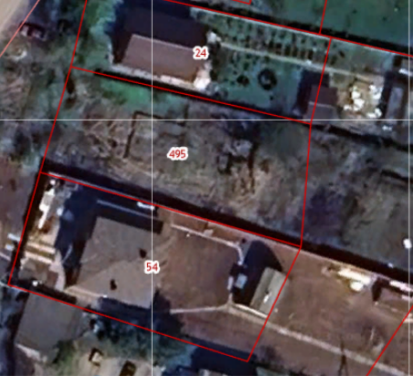

- объект, подлежащий сносу